附件3：



企业操作手册

详细版V1.0

为了更好地为您服务，请仔细阅读本使用手册，谢谢！

建设单位：江门市财政局、江门市政务数据管理局

承建单位：广州政企互联科技有限公司

2022年1月

* + 平台网址：https://jht.jiangmen.gov.cn/#/home
  + 推荐登录浏览器：建议使用谷歌Chrome浏览器、360浏览器（急速模式）
  + 谷歌Chrome浏览器下载网址：<https://www.google.cn/chrome/>
  + 技术咨询电话：0750-3501712

一、注册 3

二、登录 6

三、申报项目 8

3.1、查找项目 8

3.2、申报项目 8

四、项目后续进度 11

4.1查询项目进度 11

4.2退回修改 12

4.3打印/递交 12

# 一、注册

①点击首页右上角【登录】，选择【我是企业/个人用户】；

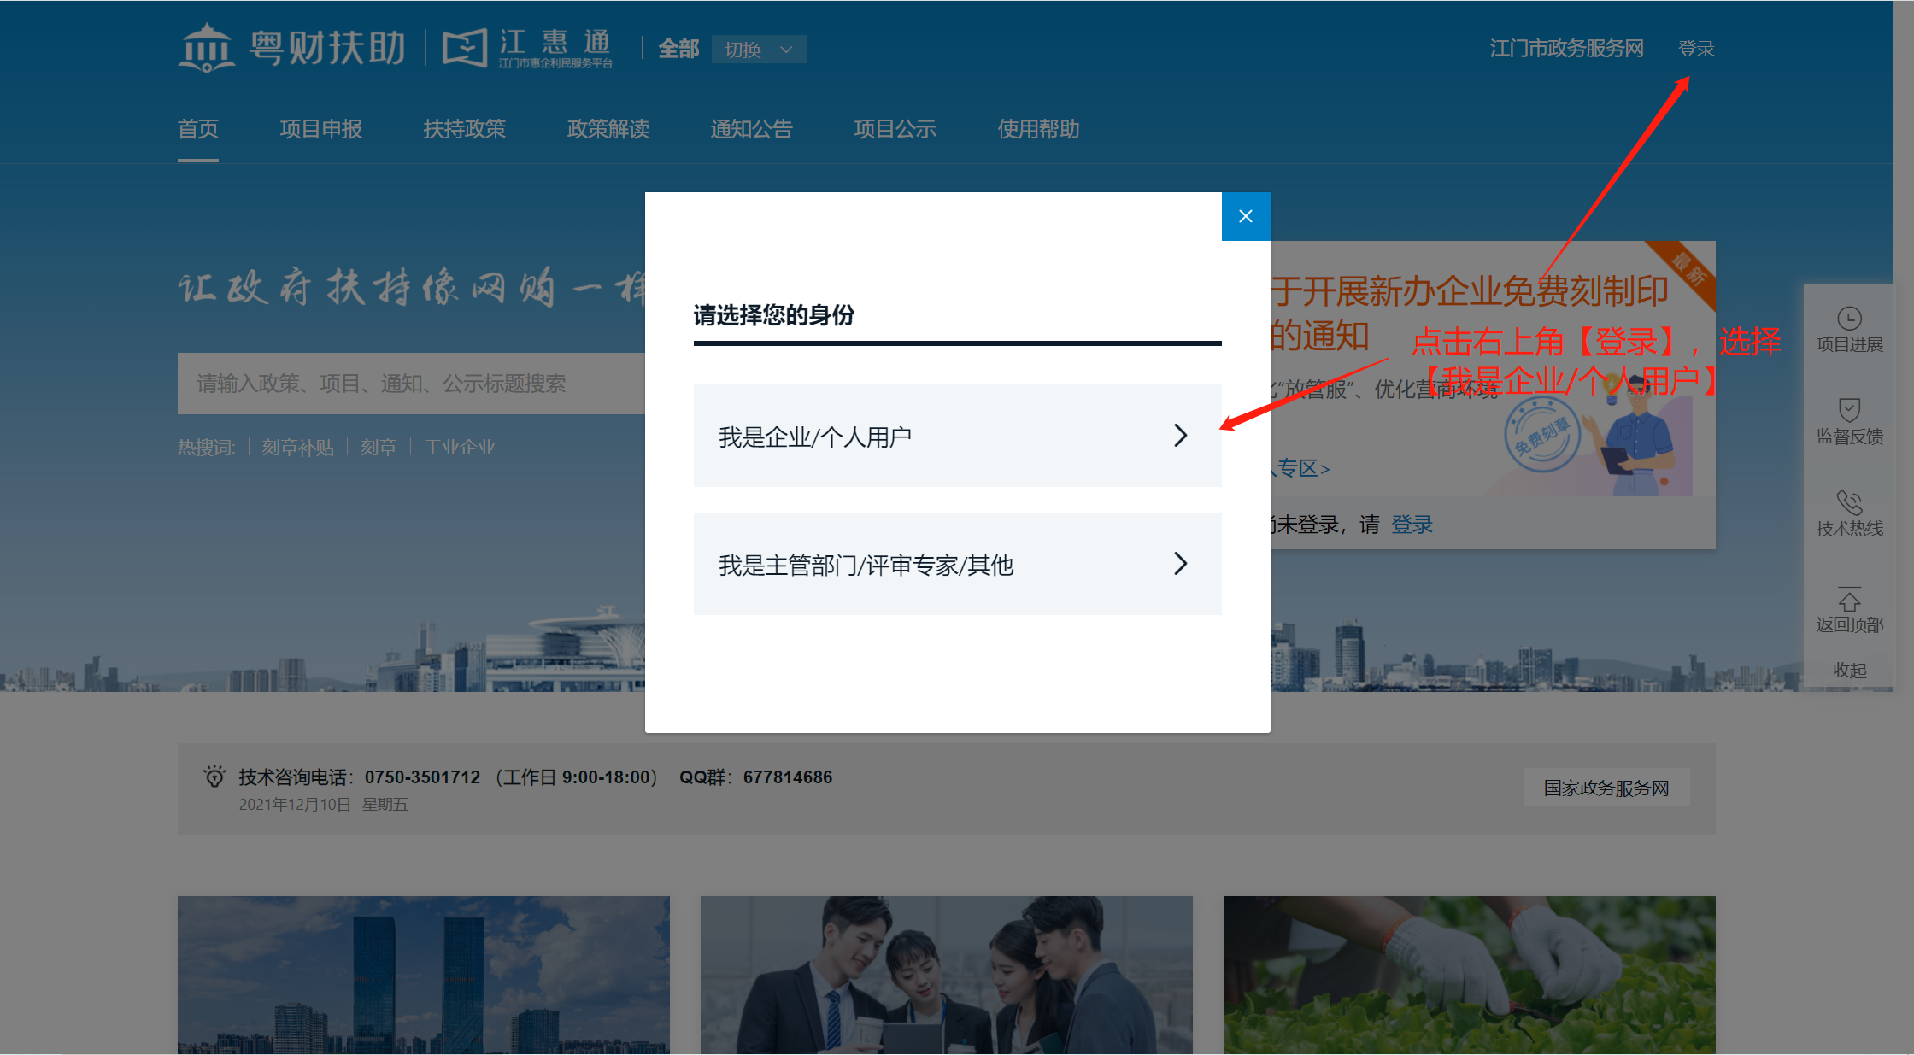

②注册方式一：**企业单位**请选择【法人登录】，通过企业法定代表人本人微信扫描二维码，通过电子营业执照授权方式注册登录。经办人微信扫码注册则需法定代表人授权；**个人**则请点击【个人登录】，通过粤省事人脸识别注册登录。

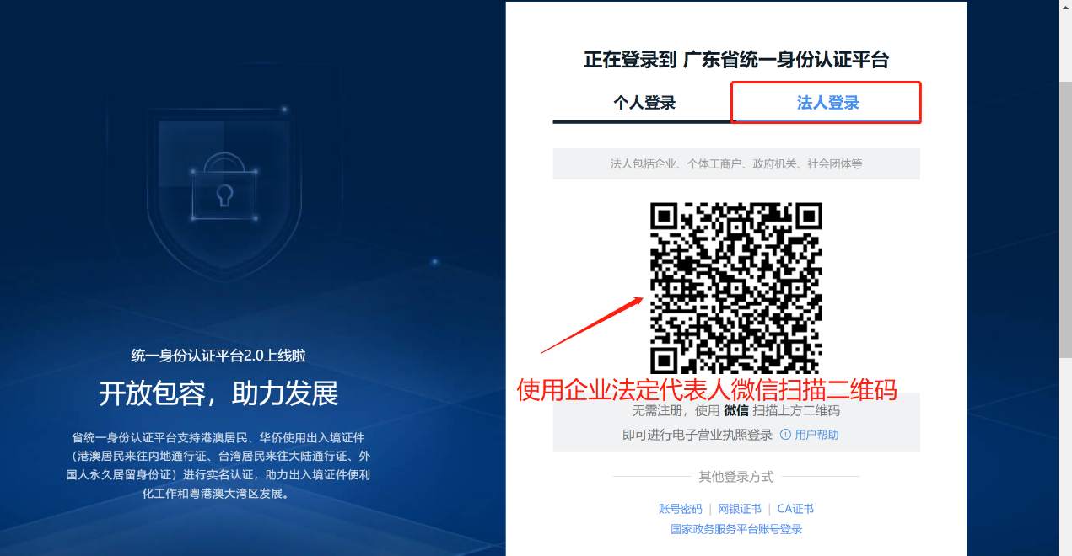

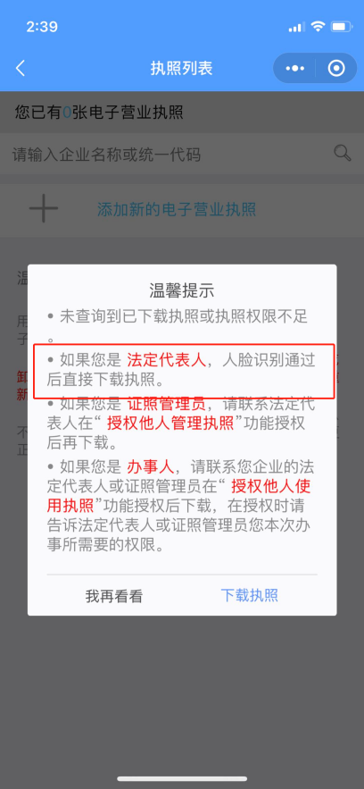

注册方式二：点击下方【立即注册】通过法人信息注册

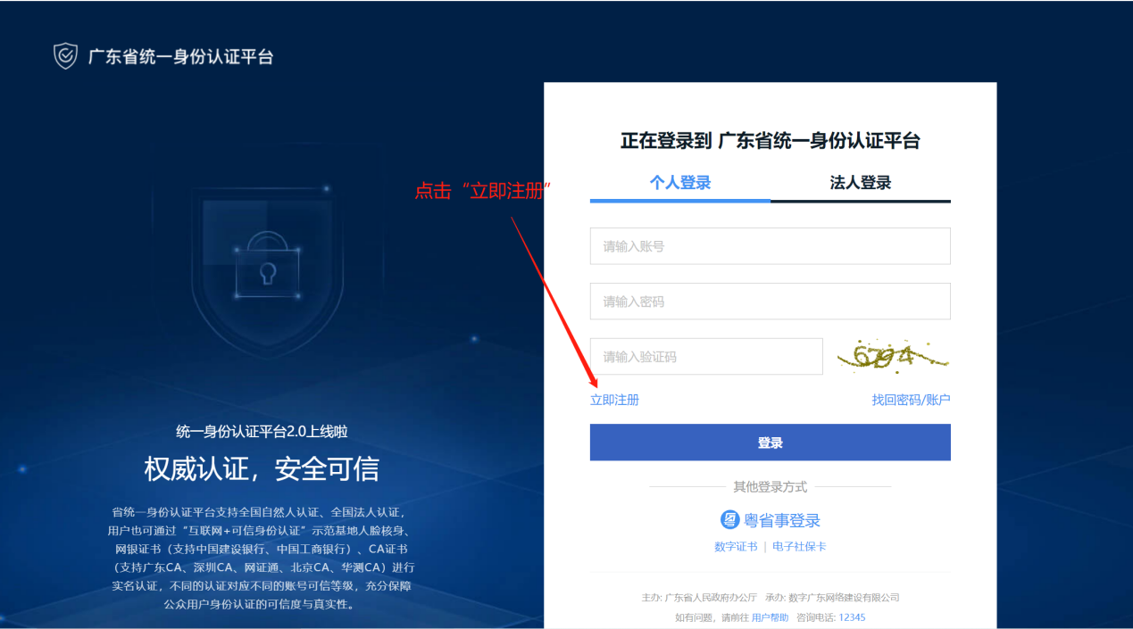

④选择注册方式，若注册单位账号请选择【法人注册】，申请人信息粤省事人脸识别实名验证部分可使用账号经办人身份信息，实名验证部分可跳过。

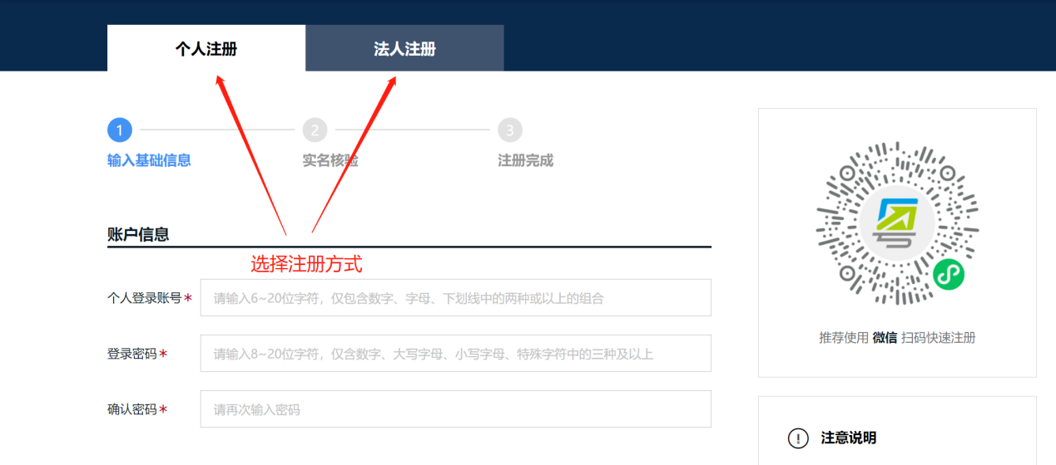

⑤注意：账号注册成功并登录后需完善单位或个人信息才可申请补贴事项。

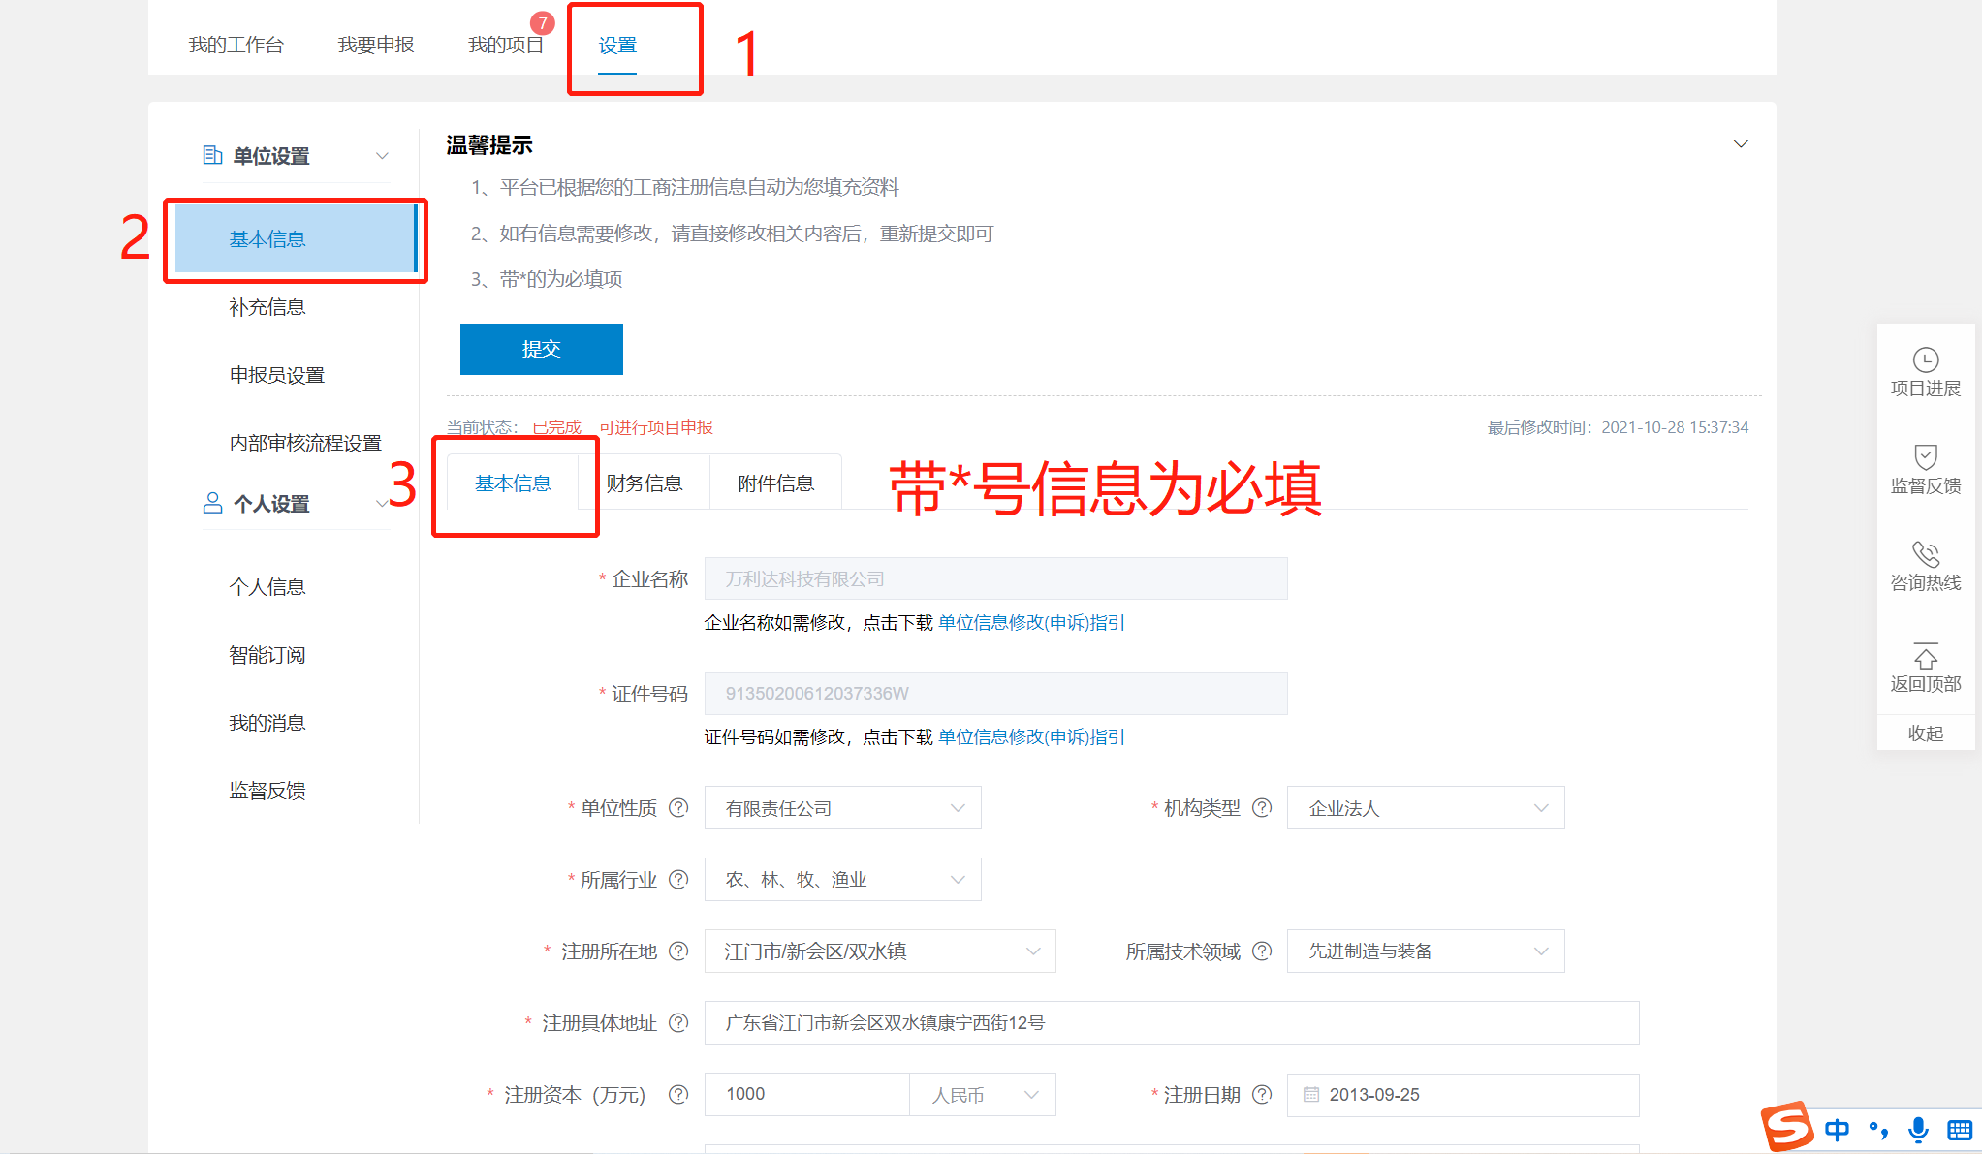

# 二、登录

①点击首页右上角【登录】，选择【我是企业/个人用户】；



②登录方式一：**企业单位**请选择【法人登录】，通过企业法定代表人本人微信扫描二维码，通过电子营业执照授权方式注册登录。经办人微信扫码注册则需法定代表人授权；**个人**则请点击【个人登录】，通过粤省事人脸识别注册登录。



登录方式二：选择登录方式，若登录单位账号请切换为法人登录，点击“账号密码”。

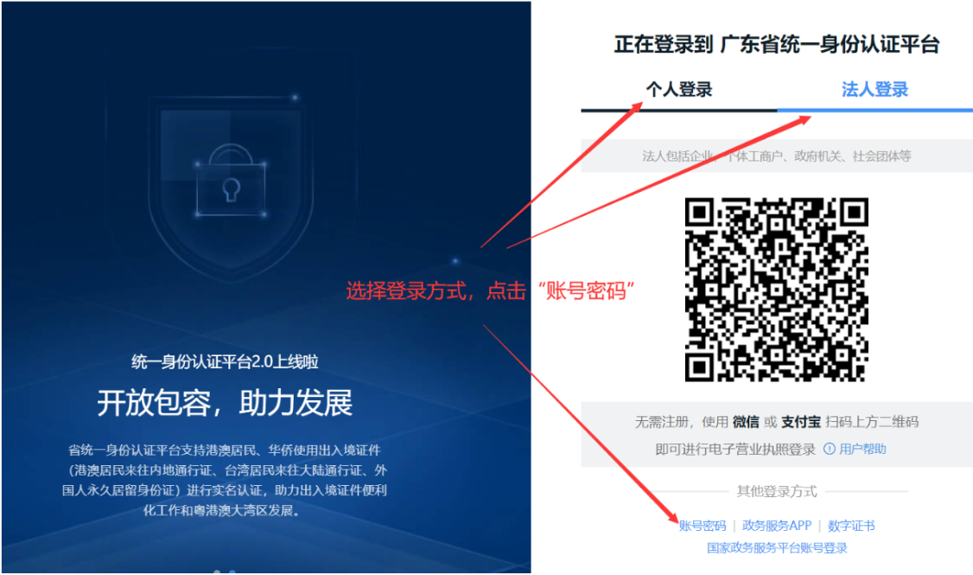

# 三、申报项目

## 3.1、查找项目

①方法一：点击【项目申报】，按条件筛选项目；

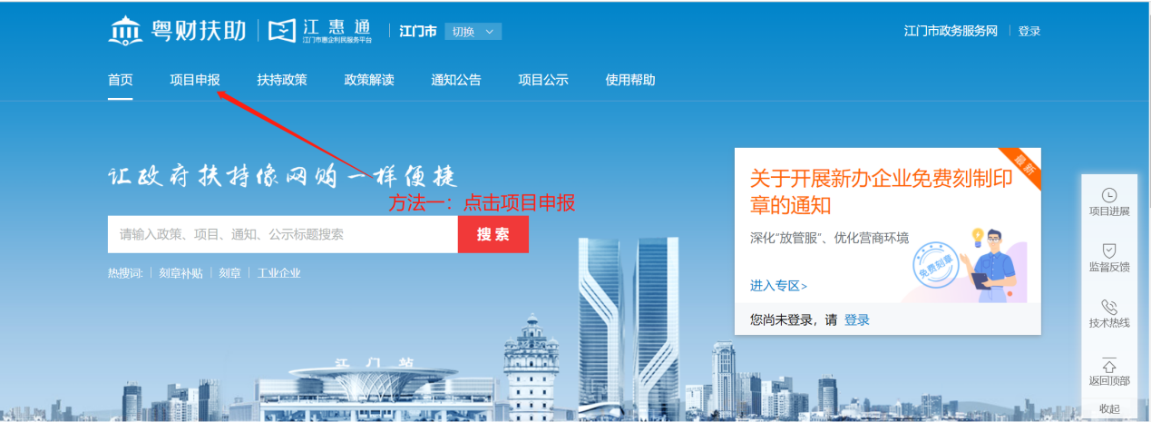

②方法二：在【智能搜索】框输入项目关键字进行查找；

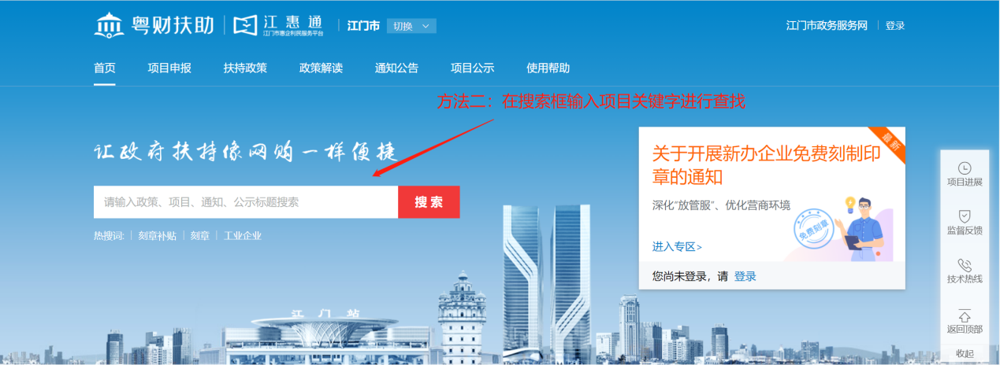

## 3.2、申报项目

①选择项目，进入项目详情页；

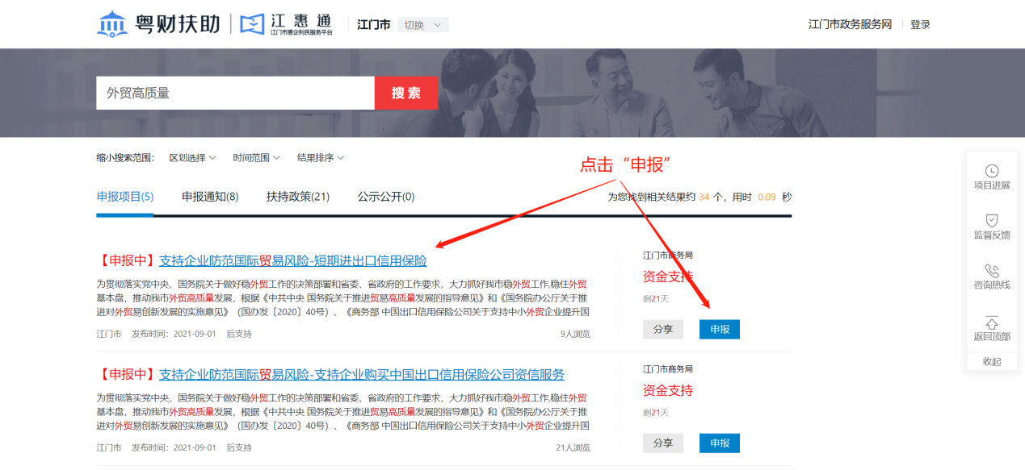

②点击“立即申报”，进入项目申报书页面；

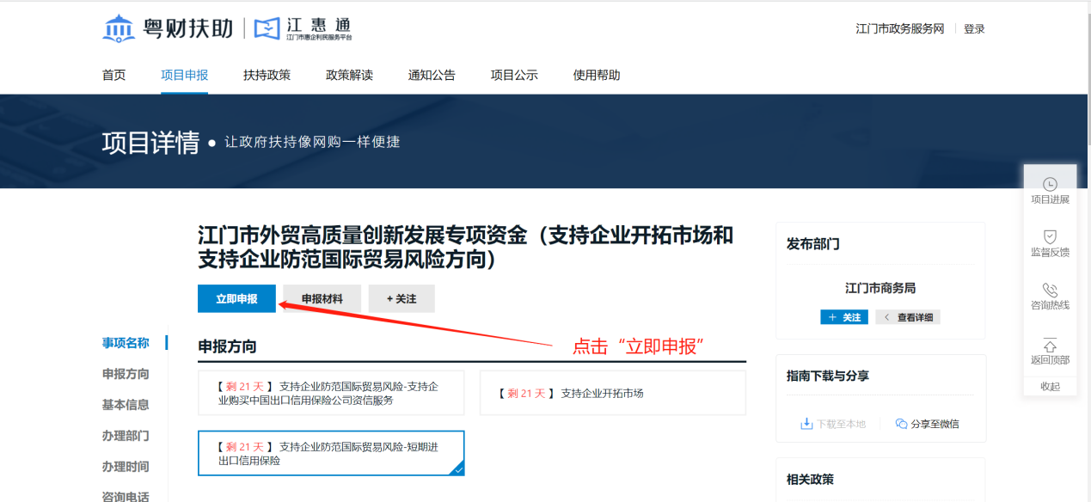

③填写申报书；

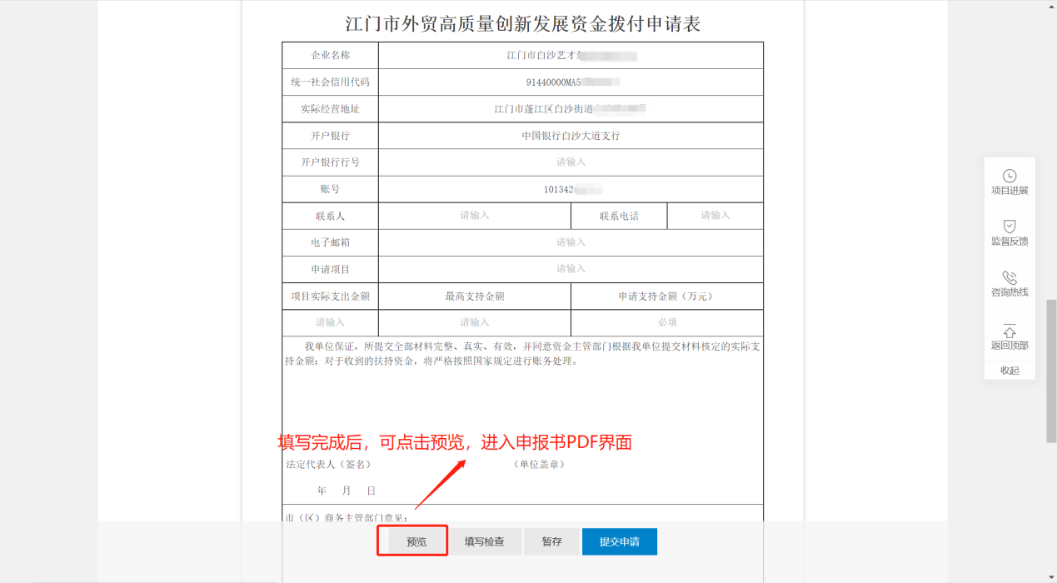

④依据要求上传附件清单；

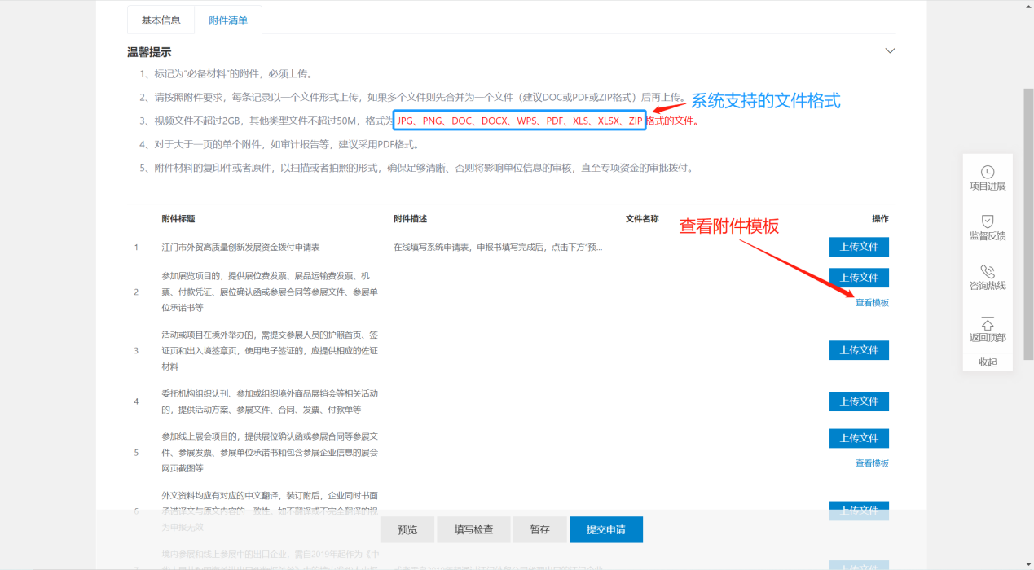

⑤确认无误后点击“提交申请”，完成申报。

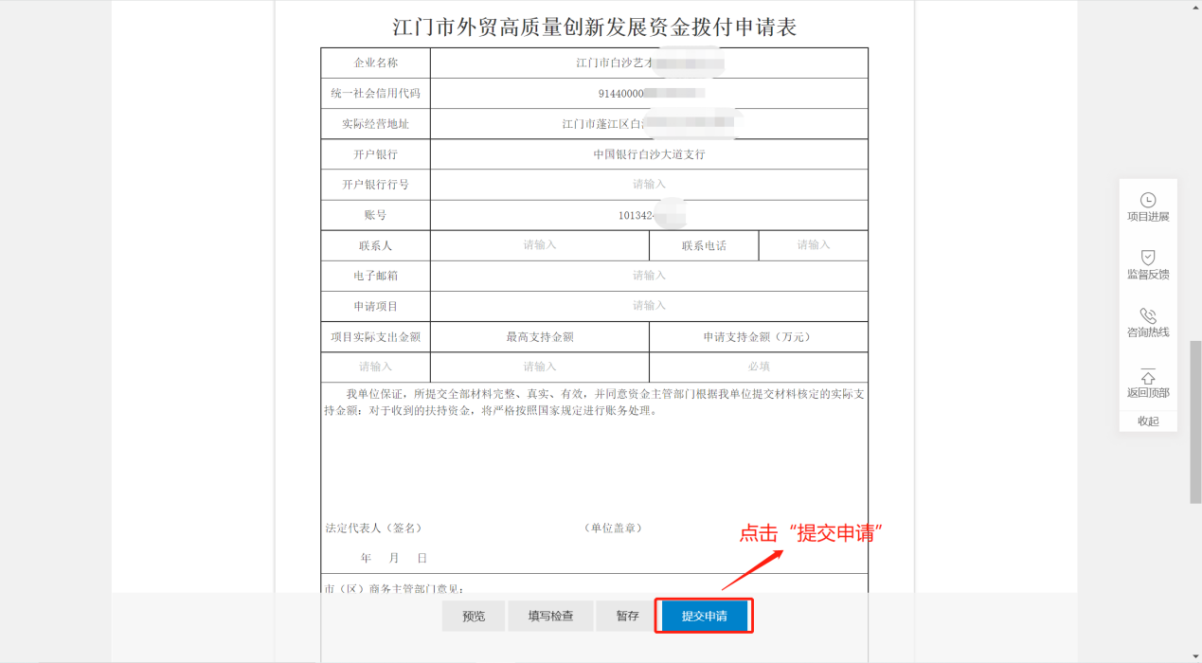

# 四、项目后续进度

## 4.1查询项目进度

①进入我的工作台

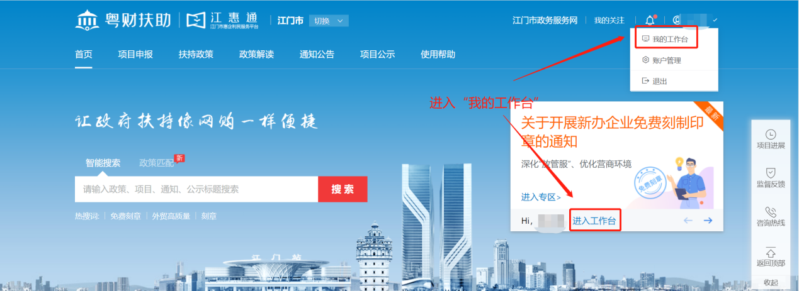

②方法一：查看进度

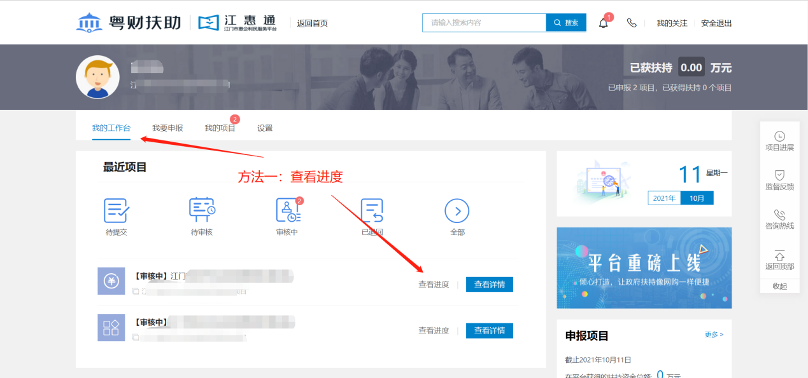

方法二：我的项目->全部项目->进度查询

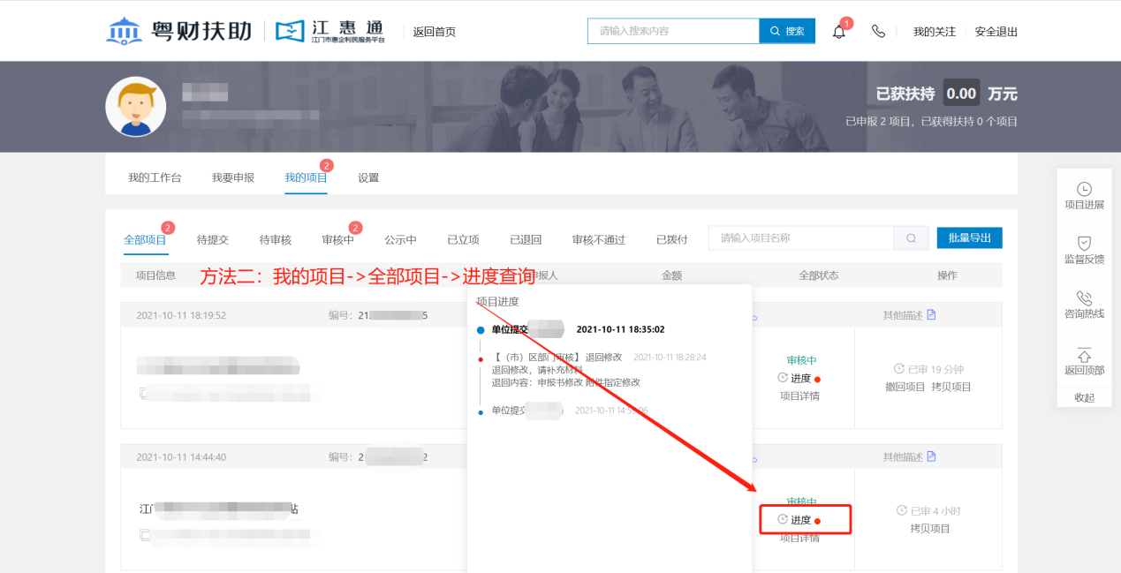

## 4.2退回修改

在我的工作台-我的项目，点击“已退回”，找到需要修改的项目，点击“修改”；

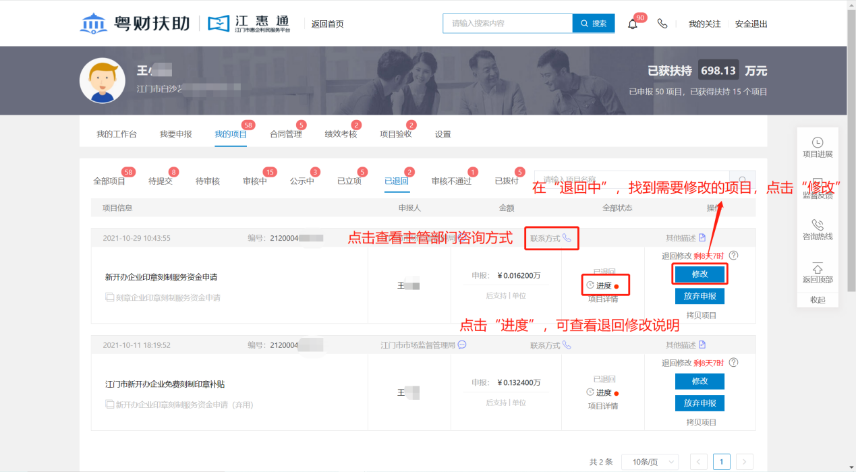

## 4.3打印/递交

若收到系统材料打印短信通知时，可登录平台，进入我的工作台，点击“审核中”，需要递交纸质材料的项目，点击“打印/递交”。

如不清楚打印要求，可点击“进度”查看或者点击 “联系方式”找到对应部门电话致电咨询。

